Тема урока: Касательная к окружности, ее свойства.

Урок объяснения нового материала.
В системе уроков по данной теме (3 часа)- урок второй.

Цели урока:
- Ввести понятия касательной, точки касания, отрезков касательных, проведённых из одной точки.
- Рассмотреть свойство касательной и её признак и показать их применение при решении задач.
- Рассмотреть свойство отрезков касательных, проведённых из одной точки и показать его применение в процессе решения задач, направленных на выявление понимания содержания теоремы на уровне узнавания и формально-логическом уровне.
Оборудование: компьютер, презентация, проектор с экраном, доска, тесты.

План урока:
- Орг. момент.
- Актуализация опорных знаний.
- Мотивация введения данного понятия.
- Введение теоремы о касательной к окружности.
- Анализ предложенных утверждений (выявление понимания содержания теоремы).
- Доказательство теоремы.
- Разбор задач.
- Подведение итогов и задание ДЗ.

Ход урока:

I. Организационный момент (3 минуты)
Сообщить тему урока, сформулировать цели урока(слайд №1,2)

II. Актуализация знаний учащихся (5 минут)

Тест с целью проверки теории (слайд №3,4), с последующей устной проверкой

1. Среди следующих утверждений укажите истинные.
Окружность и прямая имеют две общие точки, если:
а) расстояние от центра окружности до прямой не превосходит радиуса окружности;
б) расстояние от центра окружности до прямой меньше радиуса окружности;
в) расстояние от окружности до прямой меньше радиуса.
2.Закончите фразу, чтобы получилось верное высказывание.
Окружность и прямая не имеют общих точек, если …
3. Вставьте пропущенные слова.
Прямая называется касательной к окружности, если ...
4. Установите истинность или ложность следующих утверждений:
а) Прямая является секущей по отношению к окружности, если она имеет с окружностью общие точки.
б) Прямая является секущей по отношению к окружности, если она пересекает окружность в двух точках.
в) Прямая является секущей по отношению к окружности, если расстояние от центра окружности до данной прямой не больше радиуса.
5. Среди следующих утверждений укажите истинные.
а) Если хорду окружности продолжить до прямой, то она будет являться секущей.
б) Если диаметр окружности продолжить до прямой, то она будет касательной к этой окружности.
в) Если радиус окружности продолжить до прямой, то она будет касательной к этой окружности.

III. Изучение нового материала (10 минут)
1.Вспомнить определение касательной и точки касания.
На следующем слайде представлены рисунки с касательными к окружности.
(слайд№5). Если вы с чем-то не согласны, объясните свою позицию.

2. Ребята, постройте, пожалуйста, радиус к точке касания. Вы заметили какую-нибудь особенность взаимного расположения этого радиуса и касательной? (если нет, то попросить воспользоваться угольником).

3. Формулируем теорему о свойстве касательной (слайд №6)
Доказательства теоремы о свойстве касательной к окружности (см. п. 69, с. 166) лучше провести в ходе беседы учителя с учащимися по рис. 212, приготовленному на доске.
Наводящие вопросы:
- Предположим, что прямая р не перпендикулярна радиусу ОА.
Сравните расстояние от центра окружности до прямой р с радиусом окружности.
(Расстояние от точки О – центра окружности – до прямой р меньше радиуса, так как радиус ОА в данном случае является наклонной по отношению к прямой р, а как известно, любая наклонная больше перпендикуляра, проведённого из той же точки к той же прямой
что и наклонная.)
- Каково взаимное расположение прямой р и окружности? Почему?
- Может ли прямая р быть касательной к окружности? Объясни.
(Прямая р не может быть касательной к окружности, так как она имеет с ней две общие точки.)
- Верно ли предположение, что прямая р не перпендикулярна радиусу ОА? О чём говорит? (Предположение о том, что прямая р не перпендикулярна радиусу неверное, следовательно прямая р перпендикулярна радиусу.)

IV. Закрепление нового материала (6 мин)
1.Решите задач (слайд №7)
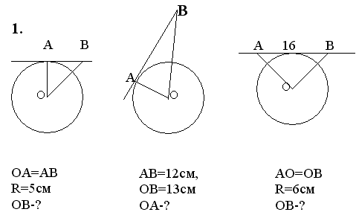

Задания выполняются на доске учащимися, учитель по необходимости помогает им.

V. Продолжение объяснения нового материала (10 минут)

Ребята, а теперь постройте окружность и точку Р лежащую вне этой окружности.
Проведите через точку Р две касательные к окружности. Соедините центр окружности и точки касания отрезками.
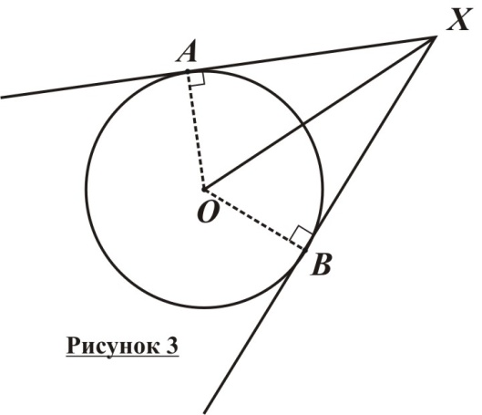
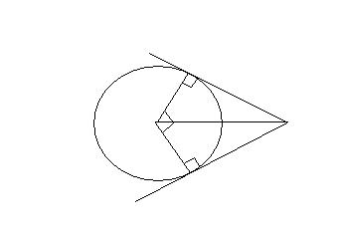
Что вы можете сказать о отрезках РВ и РА ? Как луч РО делит АРВ ?
А вот как раз и это свойство (слайд №8)
Откуда взять равенство этих элементов? Кто готов доказать нам этот факт.
Ученики сами доказывают данную теорему на доске и в тетради.

VI. Закрепление нового материала (6 мин)
Решаем вместе задачу № 640
Рисунок заранее начерчен на доске.

VII. Рефлексия

Каким свойством обладает касательная к окружности?
Сформулируйте теорему о двух касательных к окружности, проведенных из одной точки, лежащей вне этой окружности.
Возникали у вас трудности с усвоением сегодняшнего материала? И по какой причине?
VIII. Домашнее задание: п.69, № 639, 642; 714(для отличников).

